四川省青少年机器人创新实践活动

VEX机器人工程挑战赛主题与规则

1.VEX机器人工程挑战赛简介
VEX机器人工程挑战赛是一项青少年国际机器人比赛项目。其活动对象为中小学生，要求参加比赛的代表队自行设计、制作机器人并进行编程。参赛的机器人既能自动程序控制，又能通过遥控器控制，并可以在特定的竞赛场地上，按照一定的规则要求进行的比赛活动。
在四川省青少年创新实践活动中设置VEX机器人工程挑战赛的目的是激发青少年对机器人技术的兴趣，为全国、国际VEX机器人工程挑战赛选拔参赛队。
2.竞赛主题
本届VEX挑战赛的主题为“高地战斗”。
高地战斗是一个令人兴奋和充满活力的比赛。每场比赛由两个不同类型的比赛——手控和自动——组成。比赛的特点是两个参赛组成的联队从赛场的两边出发进行比赛。参赛队用完成各种任务（包括举起方块、把它们放到指定的篮筐内、操作大奖方块和把机器人自己引导到斜坡平台上）竞争得分。
参加高地战斗，参赛队要开发许多新技能来应对各种面临的挑战和障碍。经过比赛，学生们不仅可以完成自己的比赛机器人，也提升了对科技和利用科技来积极影响周围世界的认识。此外，他们还可培养生活技能，如规划、集思广益、合作、团队精神、领导能力以及研究和技能等。
在每场比赛中，各由两支参赛队组成的两个联队（“红”队和“蓝”队）的机器人从指定的启动区出发，通过把本队颜色的方块放到篮筐内、占有篮筐、控制大奖方块、把机器人停放在平台上等四种动作获取比对方联队更高的得分。每场比赛的时间是140秒。
同学们，在你们的快乐成长中来一场“高地战斗”的游戏吧！
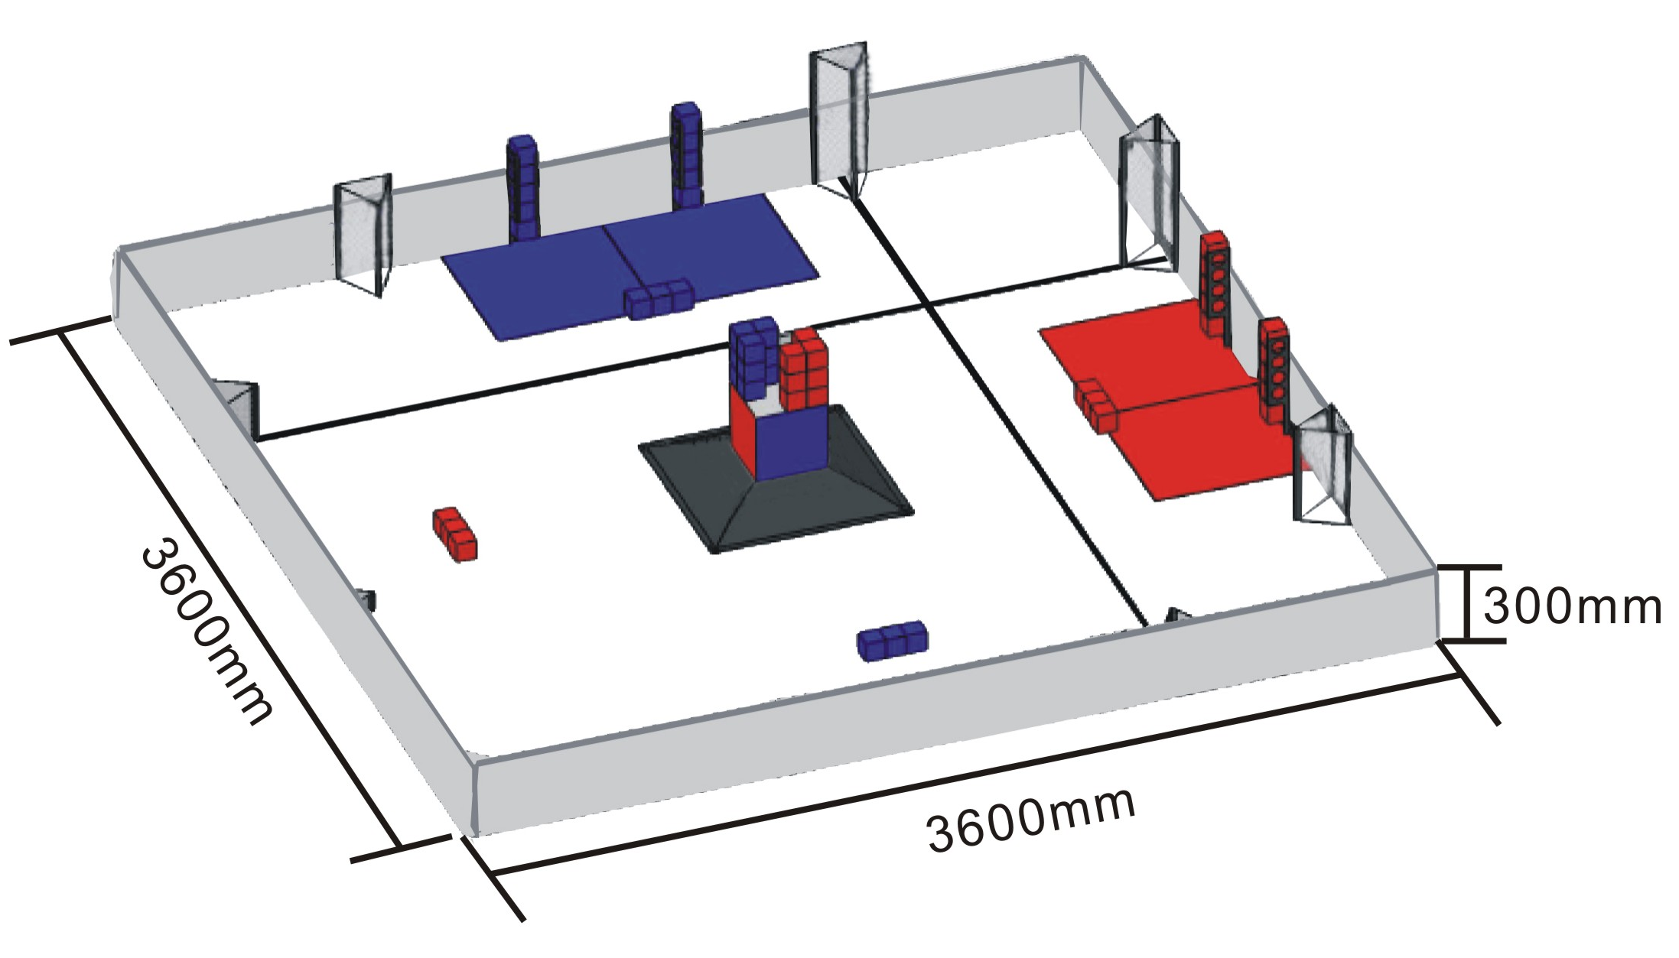
3.比赛场地与环境
3.1.场地
图1是比赛场地的透视图。图2为俯视图。

图1 比赛场地透视图

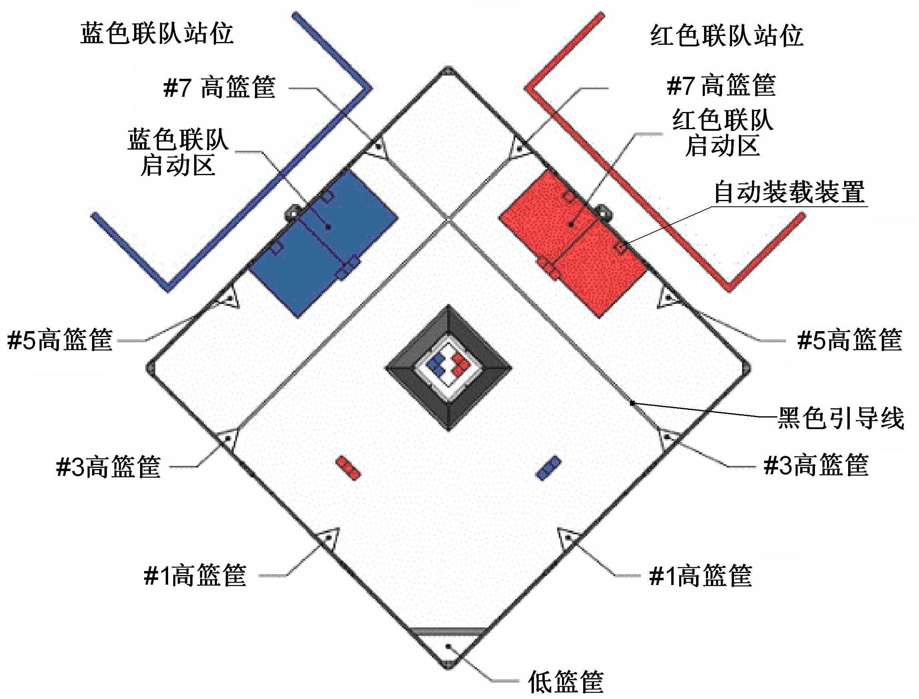

图2 场地俯视图
3.2.赛场规格与要求
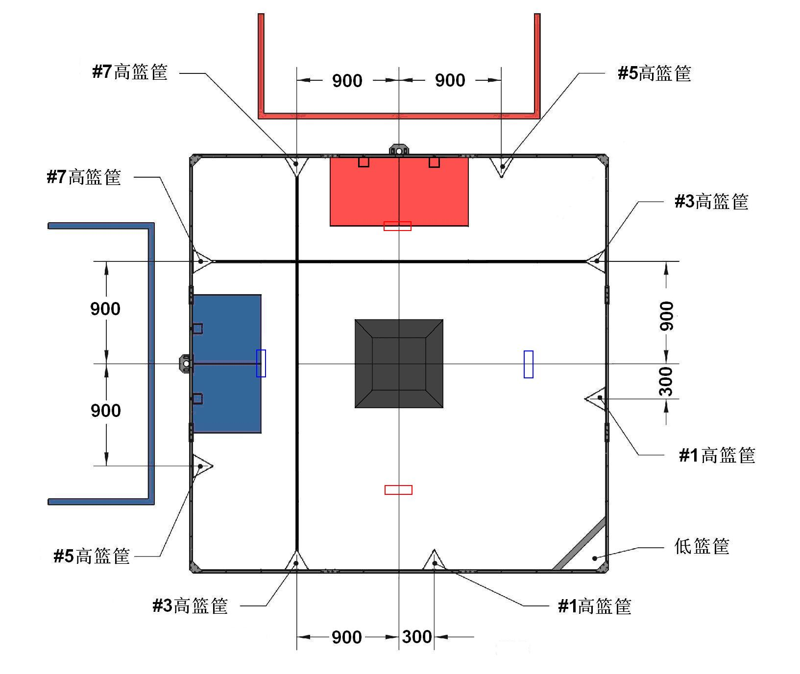
3.2.1.机器人比赛场地的尺寸长3600mm、宽3600mm。场地底板的四周装有白色的围栏，栏高为300mm，如图1所示。

图3 场地尺寸（单位：mm）
3.2.2.场地底板上铺有亚光场地纸，底色为白色，场地布置如图2所示。
3.2.3.沿场地的四边共有8个高篮筐，每边各有2个。篮筐有4种高度。#7高篮筐与#3高篮筐之间有宽为25mm的黑色引导线.另外在启动区的对角处有一个用黑色胶带贴的低篮筐。篮筐位置和详细尺寸如图2、3所示。
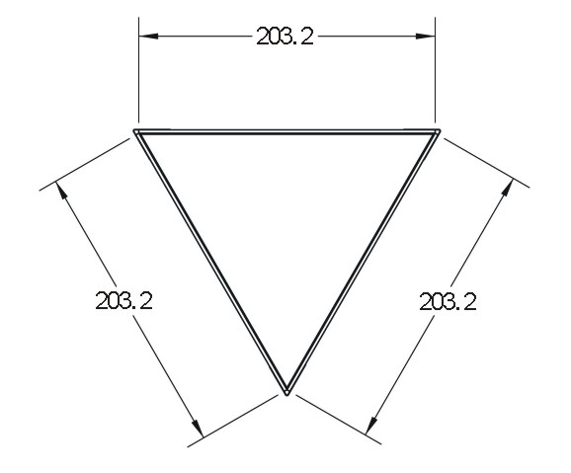
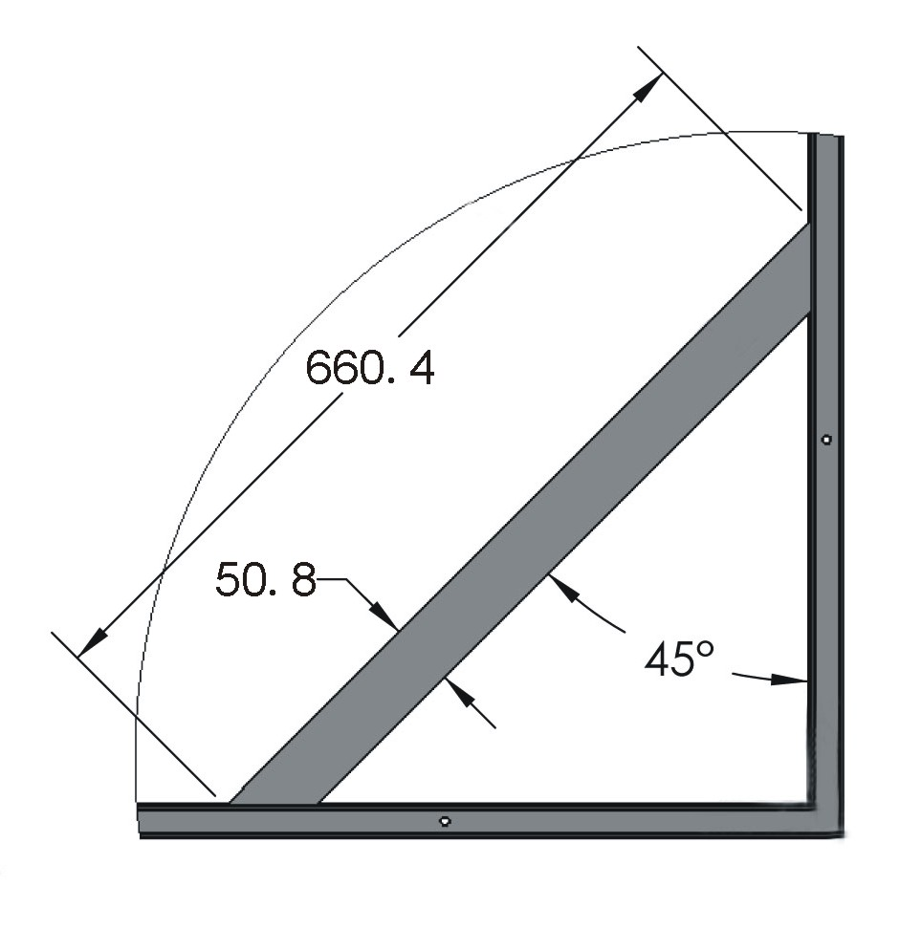

示

(a)高篮筐截面（单位：mm） (b)低篮筐（单位：mm）

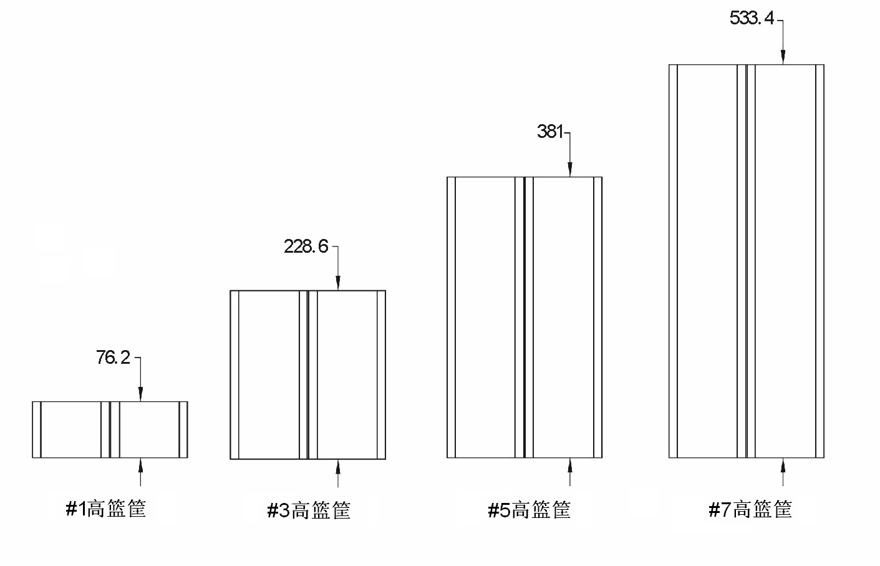

(c)高篮筐侧视（单位：mm）
图4 高、低篮筐尺寸
3.2.4.在围栏相邻的两边附近，各有一块长1180mm、宽590mm的红、蓝色矩形区域，分别为参加比赛的红方和蓝方联队机器人的启动区，如图2、3所示。
3.2.5.在场地的正中央，有一个黑色的方形木质锥台，称为平台，如图5所示。

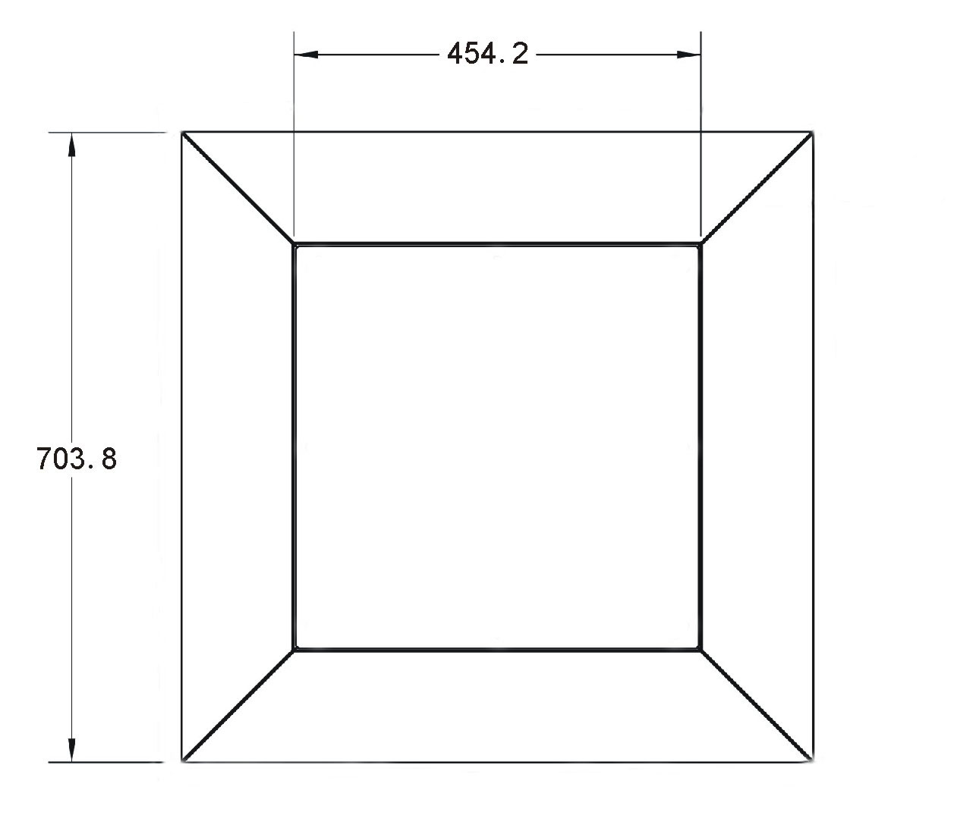
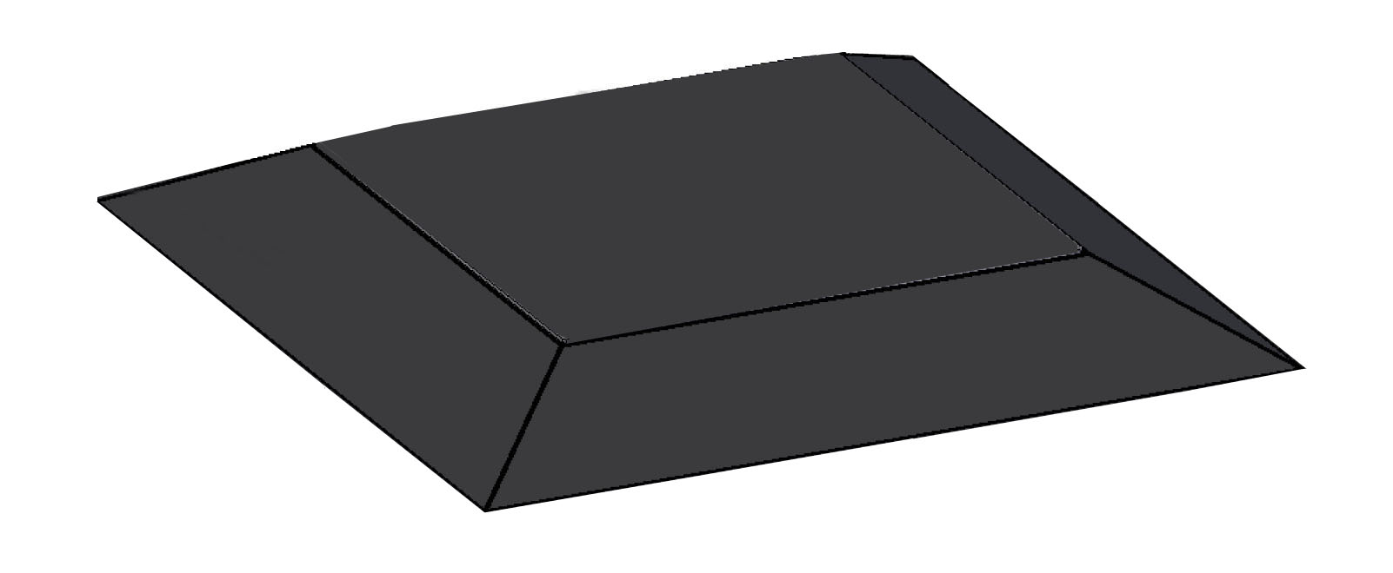
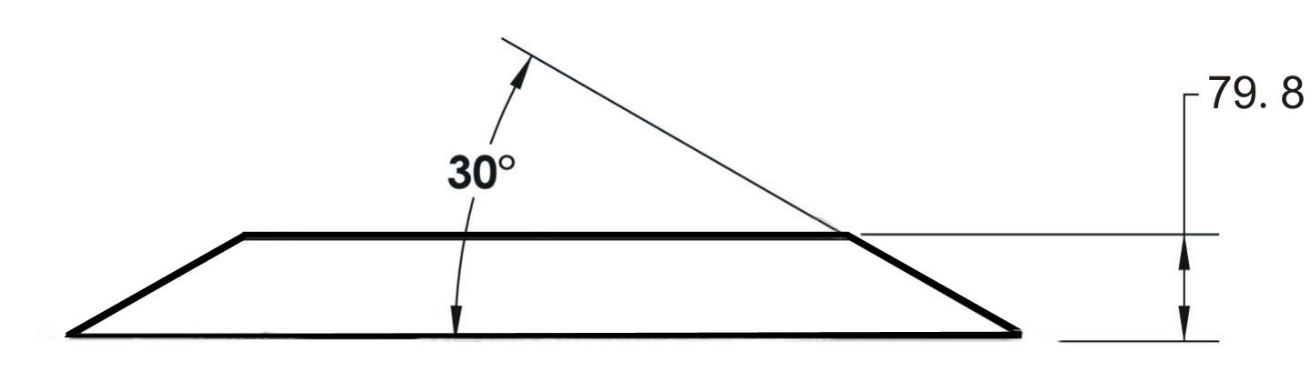

图5 平台尺寸（单位：mm）
3.2.6.比赛中使用两种方块。一是得分方块，是长、宽、高均为76.2mm的立方体，有红色和蓝色两种，重约12～18g；另一种是大奖方块，其长、宽、高均为266.7mm，相对两面的颜色相同，分别为红色、蓝色和白色，重量为380～500 g。两种方块的形状和尺寸如图6所示。
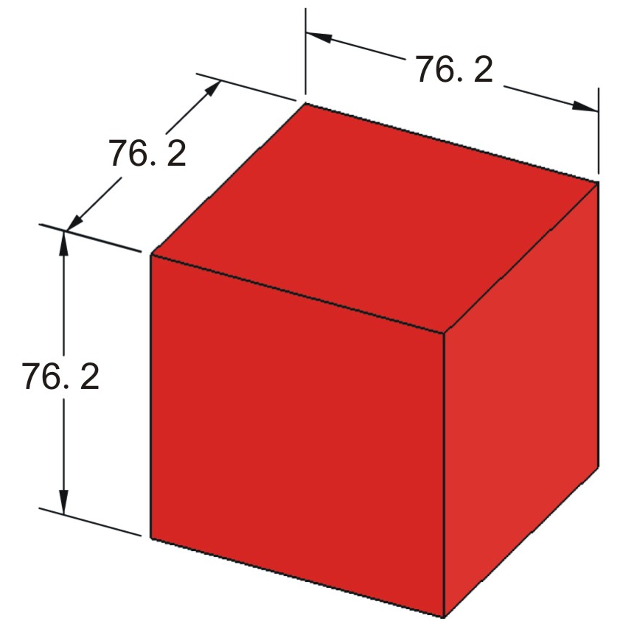
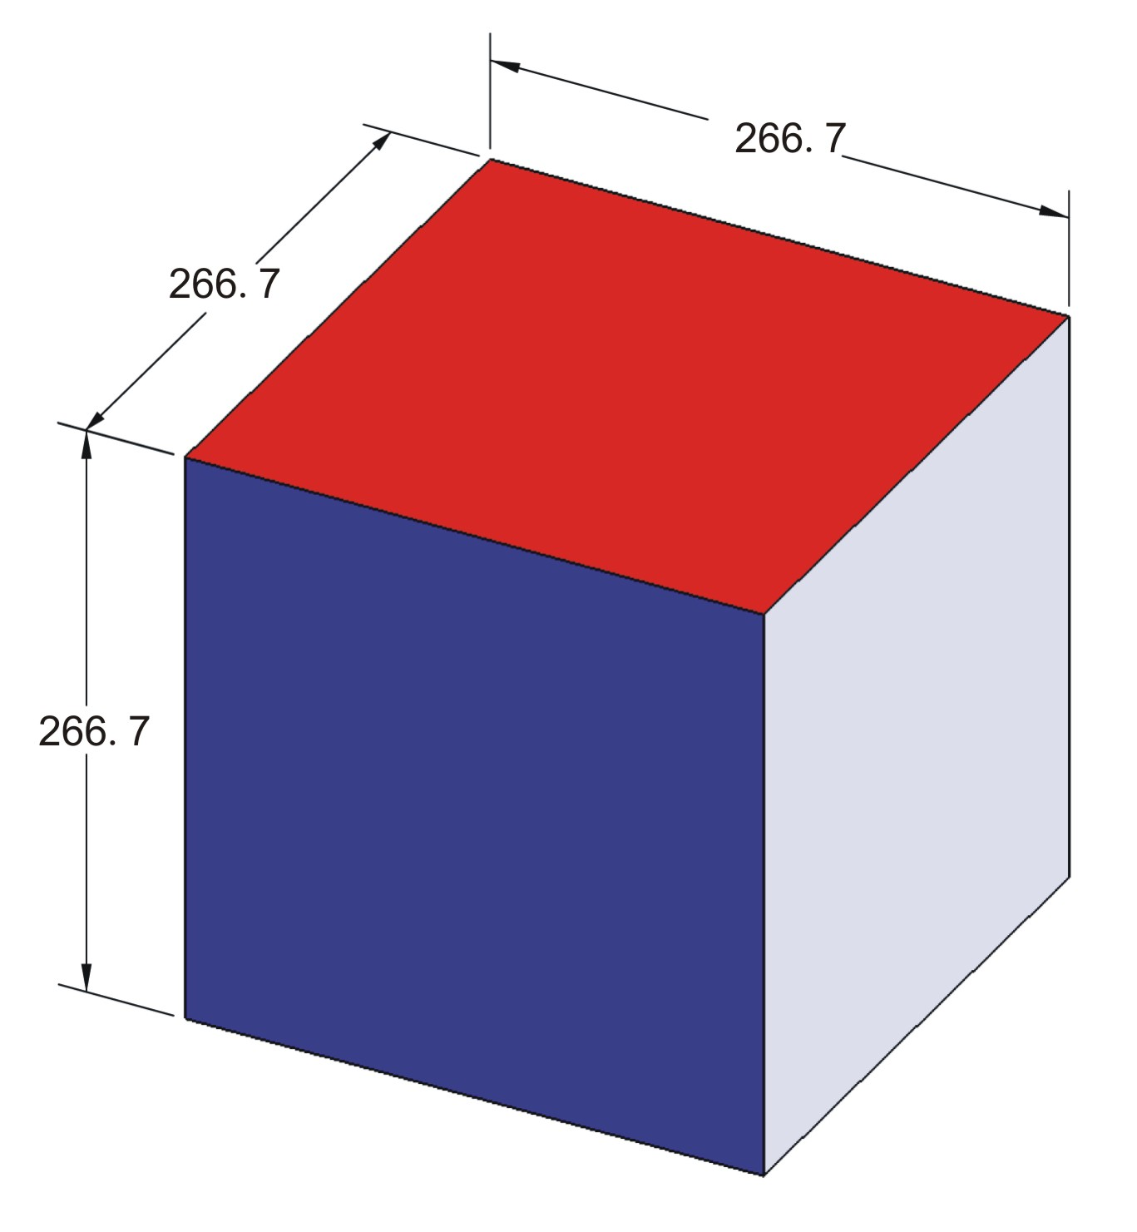

图6 方块尺寸（单位：mm）
3.2.7.比赛中，可以用来得分的方块共有58个，红色和蓝色的各有29个。其中有18个（红、蓝各9个）方块码放在大奖方块上；20个（红、蓝各10个）方块放在自动装载装置（位置见图3，结构与尺寸见图7）；6个（红、蓝各3个）方块排放在赛场上（场地纸上有相应标记），6个（红、蓝各3个）方块排放在本联队的两个启动区边上，如图3所示。比赛开始前还给每个联队分配4个方块，可以预先装入参赛机器人内。如这4个方块未能放入机器人，则不允许将它们再放回比赛场地。合法的预装是方块与机器人接触但没有接触比赛场地和其它方块。
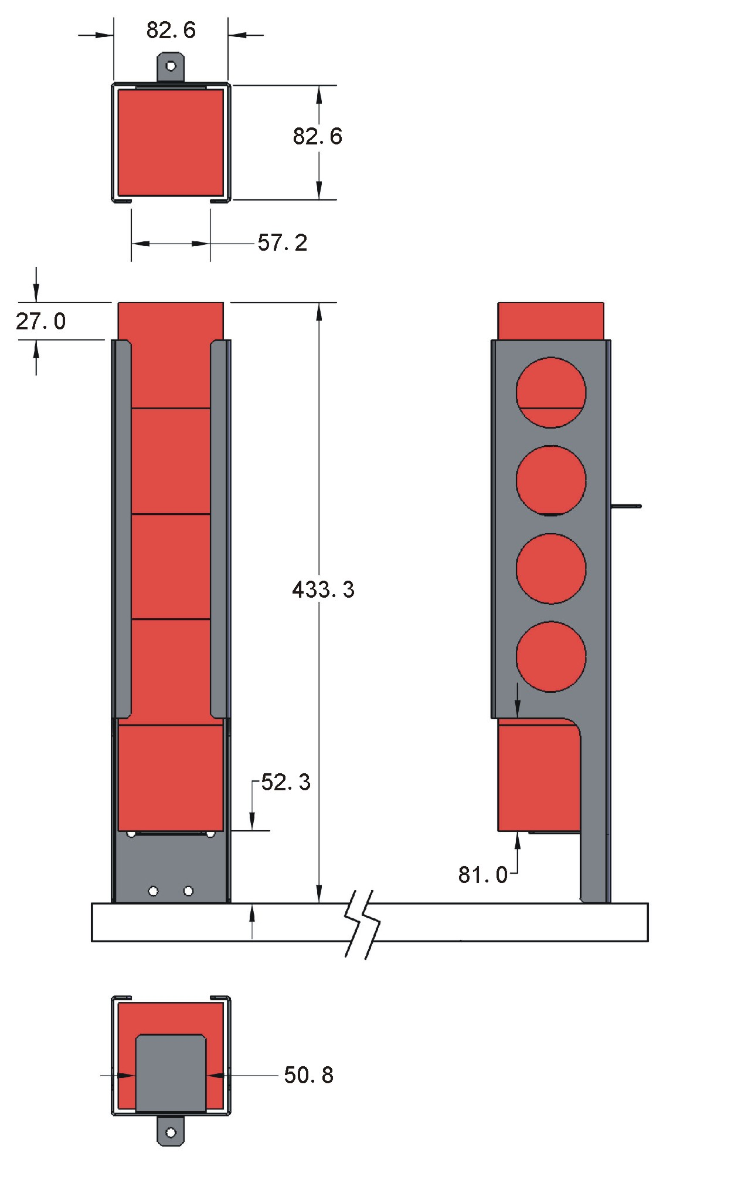
3.2.8.比赛场地尺寸的允许误差是±25mm，方块尺寸的允许误差是±4mm，对此，参赛队设计机器人时必须充分考虑。 图7 自动装载装置尺寸（单位：mm）
3.3.赛场环境
机器人比赛场地环境为冷光源、低照度、无磁场干扰，但由于一般赛场环境的不确定因素较多，例如，场地纸下面有纹路或不平整；场地纸本身有皱褶；边框上有裂缝；光照条件有变化；等等。参赛队在设计机器人时应考虑各种应对措施。
4.名词解释
手动机器人：参赛队使用手动控制器控制完成比赛任务的机器人。
自动机器人：只能受控于传感器的输入和预先写入机器人控制器的命令，以完成比赛任务的机器人。
高篮筐：八个高度不同的三角形结构，参赛队可将方块投入得分。
低篮筐：场地上用胶带明显标记的三角形区域，参赛队可将方块放入得分。
初赛：各参赛队在决赛所进行的比赛。初赛的目的是为取得决赛参赛资格的队伍排名。
决赛：经过初赛后有资格进入决赛队伍争夺冠、亚、季军的比赛。
每队站位：在任何比赛中，供参赛队员站立的区域。
自动装载装置：在靠近联队站位的赛场围栏中间放置4个方块的装置。
自动比赛时段：这是一个20秒钟的时段。在此时段内，机器人运行只能受控于传感器的输入和预先写入机器人控制器的命令，不允许队员遥控机器人。
操作手：在比赛中负责操作和控制机器人的学生队员。比赛期间，每个参赛队仅允许有2名操作手在场地上。
操作手控制时段：这是一个120秒钟的时段。在此时段内，操作手通过遥控器控制机器人的运行。
比赛：每场比赛包括自动比赛时段和操作手控制时段，总时间是140秒。
方块放入篮筐：如果方块的任一部分位于高篮筐的外边缘确定的三角形区域内且与本联队的任何机器人不接触，就认为该方块被放入了高篮筐。如果方块的任一部分位于标记低篮筐胶带的内边缘确定的三角形内且与本联队的任何机器人不接触，就认为该方块被放入了低篮筐。在篮筐边界内，篮筐可垂直于场地表面无限向上延伸。
控制大奖方块：比赛结束时，如果大奖方块完全接触地面的有色面与某一联队的颜色（红色或蓝色）一致,就认为它受该联队的控制。
占有篮筐：比赛结束时，如果一个与联队颜色相同的方块位于某个高篮筐最高处，则该联队占有该篮筐。
停在平台：比赛结束时，如果机器人与平台接触，且机器人的任何部件都不与场地表面接触，就认为该机器人停在平台上。
5.机器人
本节提供设计和构建机器人的原则和要求。参加VEX机器人竞赛的机器人是由注册的VEX参赛队设计和构建的遥控车或自动车，它们在高地战斗比赛中可以完成特定的任务。参赛前，所有机器人必须通过检查。请参照附录A“机器人检查指南”及“检查表”。
参加VEX挑战赛的机器人必须使用VEX主控制器（ROBOTICS DESIGN SYSTEM）、接收器、VEX手动控制器及配套的VEX器材。
5.1.每支参赛队设计制作两台既可以执行手动遥控操作，又可以自行按程序操作的参赛机器人。
5.2.机器人（不包括手动控制器）外形最大初始尺寸不能超过长457.2mm、宽457.2mm、高457.2mm。在开始比赛后，机器人可以伸展超出初始尺寸。
5.3.机器人上必须展示参赛队编号。在不影响正常比赛的基础上，机器人可进行个性化的创意装饰，以增强其表现力和容易被别人识别。
5.4.每台机器人只允许使用一个VEX主控器。手动机器人可以使用不超过两个VEX RF接收器和VEX手动控制器。最多使用10个马达或伺服电机（任意组合，总数不超过10个）。其它器件如VEX传感器以及其它结构件等，使用数量不限。比赛中，任何机器人的器件都要保证连接在机器人上，而且安装的位置不能影响其它机器人的正常工作。任何合法的VEX部件均可使用。
5.5.不得对马达、延长线、传感器、控制器、电池及VEX机器人设计系统的任何其它电子元件进行任何形式的改动。
5.6.机器人只能使用7.2V的VEX专用电池包，参赛的VEX手动控制器只能使用9.6V的VEX专用电池包。
5.7.必须把机器人设计成在赛后断电的情况下便于将方块从夹取装置中取出。
5.8.机器人必须有一个装置，用以在整个比赛中安全地固定VEX机器人标识旗。
5.9.不允许使用有可能损坏竞赛场地、损害和干扰其它参赛队机器人、在竞赛中能够造成不必要纠缠的、危险的元件。
5.10.组委会将在每场比赛前把晶振模块交给参赛队，各参赛队所设计的机器人应在不分解机器人的情况下便于拆装晶振模块。
6.比赛
6.1.赛制
6.1.1.VEX机器人工程挑战赛将按小学、初中、高中三个组别分别进行初赛和决赛，按照参赛队成绩排名确定获奖等级，颁发奖牌和证书获。一等奖20% 、30%二等奖50%三等奖。
6.1.2.本届比赛不采用联赛制，以各学校为单位组队参加比赛。
初赛时，以抽签方式确定各参赛队的编号。
6.1.3.初赛结束后对所有参赛队进行排名根据排名成绩参加决赛。
6.1.4.参加决赛参赛队不采用联队方式
6.2.参赛队
每支参赛队可以由同一所小学或中学的4名学生和1名教练员（教师或学生）组成。学生必须是截止到2009年6月仍然在校的学生。中学参赛队不能跨初、高中组队。
6.3.参赛队排名
6.3.1.初赛的主要目的是给参赛队排名，确认参加决赛资格
6.3.2.在一场初赛中，获胜方得2分；平局时双方各得1分；失败方或因参赛队在比赛中违规被取消该场比赛资格者，资格分为0分。弃权参赛队的资格分为0。
6.3.3.初赛结束后，对参赛队排名，排名靠前的参赛队将参加决赛，最终决出冠军。
6.4.比赛过程
6.4.1.赛前检查
参赛队的机器人在比赛前需要接受裁判员的参赛资格检查，检查内容包括，器材来源、机器人尺寸、安全性、可抓取性、以及晶振模块的易装卸性等。
6.4.2.赛前准备
6.4.2.1.决赛前，各队将有约10-20分钟的场下准备时间研究战术、修改和调试机器人、测试场地，进行赛前准备。初赛前没有专门划定的场下准备时间，由各队根据对阵自行安排。
6.4.2.2.每场比赛前，每队必须按时到达赛场。在规定时间内未到场的队将被视为弃权和失败，另一方获胜。
6.4.2.3.每支参赛队只有2名队员可以到场，站立在本队站位上。教练和领队不得进场。
6.4.2.4.每个队的2台机器人必须被放在与该联队的启动区内，除了预先放入的方块外，机器人不能与别的方块接触。每队预装的4个方块可以分别放在两台机器人上，也可以全部放在任何一台机器人上。
6.4.2.5.到场的参赛队员应抓紧时间做好启动前的准备工作（例如，将机器人恢复到启动前的状态，将手动控制器放在地上，等等）。
6.4.2.6.完成准备工作后，队员应向裁判员示意。
6.4.3.启动
6.4.3.1.裁判员确认两个队均已准备好后，将发出“5，4，3，2，1，开始”的倒计数启动口令。随着倒计时的开始，操作手可以用一只手慢慢靠近机器人，听到“开始”命令的第一个字，操作手可以触碰一个按钮或给传感器一个信号去启动机器人。
6.4.3.2.在“开始”命令前启动机器人将被视为“误启动”并受到警告或处罚。
6.4.3.3.机器人一旦启动，就只能受操作手或自带的控制器中的程序控制。
6.4.3.4.启动后的机器人不能故意分离出部件或把机械零件掉在场上。偶然脱落的机器人零部件，由裁判员随时清出场地。为了策略的需要而分离部件是犯规行为。
6.4.3.5.启动后的机器人如因速度过快或程序错误完全越出场地边界，或将方块抛出场地，该机器人和方块将不能再回到场上。
6.4.4.暂停
初赛中，无论是自动比赛时段还是操作手控制时段，操作手不得叫暂停。复赛中，每个联队只能在操作手控制时段叫一次暂停，但暂停时间不能超过3分钟。
6.4.5.比赛结束
6.4.5.1.无论初赛与复赛，每场比赛时间均为140秒钟，其中开始的20秒为自动比赛时段，接着的120秒为操作手控制时段。两个时段之间没有间歇。
6.4.5.2.操作手控制时段结束，该场比赛即结束。裁判员吹响结束哨音后，操作手应立即将手动控制器放在地上，除关断机器人电源外，不能与场上的机器人或任何物品接触。
6.4.5.3.裁判员记录场上状态，填写记分表。
6.4.5.4.确认得分无误后，参赛队员在记分表（见附录B）上签字并立即将自己的机器人搬离场地。
6.4.5.5.裁判员或志愿者将方块和大奖方块恢复到启动前状态。
6.5.确定获胜联队
6.5.1.每场比赛后，每个队的最终得分为各种动作的得分扣除罚分,按最终得分多少确定胜负。
6.5.2.初赛可以有平局。
6.5.3.每场复赛必须决出胜负。如果两个联队的得分相同，按以下的优先次序确定获胜联队：
- 在自动比赛时段中得分多的队获胜；
- 在平台上停泊机器人多的队获胜；
- 控制大奖方块的队获胜；
- 占有高篮筐多的队获胜；
- 在篮筐中放入方块数多的队获胜；
- 如果仍然不分胜负，由裁判员确定获胜队。

6.记分
6.1.每场比赛结束后，按赛场上的实际状态计分。
6.2.在高或低篮筐中每有1个与本队颜色相同的方块记1分（不管这个方块是哪一方放入篮筐的）。
6.3.每队每占有1个高篮筐记5分。
6.4. 每队控制了大奖方块记5分。
6.5.把机器人停在平台上的每队每停放一台机器人记5分。
6.6.自动比赛时段结束时，在篮筐中放入方块多的每队将被额外奖励5分。
7.犯规和取消比赛资格
7.1.未准时到达的队，每迟到1分钟则判罚该队10分。如果比赛开始2分钟后队仍未到场，该队将取消比赛资格。
7.2.第一次误启动的队将受到裁判员的警告，第二次误启动的队将被取消比赛资格。
7.3.一方机器人有破坏、损害、翻倒和纠缠为目的的恶性动作，或有阻止对方机器人工作的现象视为犯规。第一次犯规将被判罚5分警告，第二次犯规将被取消本场比赛资格。
7.4.操作手控制时段中，容许两方机器人对抗，但接触的时间不得超过5秒钟。操作手应按裁判员的指示使自己的机器人尽快与对方机器人分离。
7.5.不允许在比赛现场使用手动控制器恶意干扰机器人的比赛，否则将取消该队的比赛资格。
7.6.比赛中，参赛队员有意接触比赛场上的物品或机器人，将被取消比赛资格。偶然的接触可以不当作犯规，除非这种接触直接影响到比赛的最终得分。
7.7.教练在比赛的任何时候接触其参赛队的机器人和遥控器，或干扰/妨碍裁判员的工作，参赛队将被取消比赛资格。
7.8.如果从机器人上分离出来的部件或机构妨碍对方得分，该队将被取消比赛资格。多次故意犯规可能导致取消队的参赛资格。
7.9.不听从裁判员的指示将被取消比赛资格。
8.奖励
颁发奖牌和证书，一等奖20%，，二等奖30%，三等奖50%。
9.其它
9.1.关于比赛规则的任何修订，将在网站http://sichuan.xiaoxiaotong.org/上发布。
9.2.关于规则的问题可通过电话、邮件等答疑。
9.3.比赛期间，凡是规则中没有说明的事项由裁判委员会决定。
9.4.本规则是实施裁判工作的依据。在竞赛中，裁判有最终裁定权。他们的裁决是最终裁决。裁判不会复查重放的比赛录像。关于裁判的任何问题必须由一名学生代表在两场比赛之间向总裁判长提出。
9.5.组委会委托裁判委员会对此规则进行解释与修改。

附录A 机器人检查指南
A1.概述
本附录说明了VEX机器人竞赛的机器人检查，同时也列出了检查的定义和规则。
所有参赛机器人开始比赛前都要通过全面检查。这种检查将确保所有机器人都已满足规则的要求。一般，最初的检查将在参赛队注册/练习时进行。机器人检查表附在本指南后面。每个参赛队应把“机器人检查表”作为自己的机器人预检的指南，以确保机器人满足所有要求。
A2.定义
机器人—由VEX机器人工程挑战赛参赛队设计和构建的操作手控制和/或程序自动控制的小车，用来在比赛中完成具体的任务。机器人只能用正式的VEX零部件和竞赛允许的附件。其它零部件不能用在机器人上。所有机器人在参赛前都要通过检查。
机器人尺寸箱—机器人检查时所用的内部尺寸为长457.2mm、宽457.2mm、高457.2mm的箱子。机器人要能装入箱子，对箱壁或箱顶不施加任何力（即靠箱子本身，不能让机器人留在箱子里），才能通过检查。
A3.检查规则
A3.1.在获准参加资格赛之前,参赛队的机器人必须通过检查。不符合机器人设计或构建要求的机器人可能失去比赛资格。
A3.2.每台机器人必须有联赛允许的合适的识别特征。
A3.3.如本手册“机器人”一节所规定，构建机器人仅限于参赛队可用的几种VEX正式零部件。
A3.4.机器人在资格赛和淘汰赛开始时的最大尺寸是457.2mm宽×457.2mm长×457.2mm高。机器人必须能纳入机器人尺寸箱。在机器人尺寸箱内，机器人必须自己支撑。
A3.5.比赛开始时，机器人的启动外形必须与检查时的机器人外形相同，且在最大允许的尺寸范围之内。
A3.6.在机器人有多种可能的启动外形时，尺寸检查期间必须使用最大的可能外形。
A3.7.如果参赛队对机器人做了修改以提高其性能或可靠性，检查员会要求参赛队的机器人再次接受检查。
A3.8.检查员要评估机器人以确保所设计的每台机器人的操作和功能是安全的。必须把机器人设计成能安全运行和操作的。具体的安全原则和限制适用于机器人的设计和构建。
A3.9.如果检查员把“机器人检查表”的所有项目标记为“通过”，就可认为机器人成功地通过了检查。

A4 检查表
机器人检查表
参赛队编号 ：
尺寸检查
机器人符合启动尺寸限制（457.2mm×457.2mm×457.2mm）
外观检查
机器人至少在两对边显示VEX参赛队识别号
机器人没有任何有意脱落在赛场上的零部件
机器人没有任何可能损坏场地或其它机器人的零部件
机器人没有任何锋利边缘或尖角
机器人不会造成明显不必要纠缠
在不拆机器人的情况下，易于取下和安装晶振
机器人上所有不满足VEX检查标准的装饰部件是没有功能的
零部件检查
机器人部件是VEXrobotics.com上销售的VEX正式产品（或相同）
机器人没有使用任何不打算用于机器人的VEX器材
没有来源于VEX RCR“蓝色”产品系列的电子元件
机器人只有1个VEX微控制器
伺服电机和普通电机的总数不超过10个
机器人只用了1个7.2V机器人电池块作为主电源，没有其它电池
机器人最多只用了1个VEX功率扩展器
如果机器人使用了VEX功率扩展器，它有两个机器人电池块
机器人上没有任何额外的未连接的电池
机器人控制器或VEX扩展器的每个电机接口只有一条PWM Y-电缆
机器人最多用了2个RF接收器
机器人有不超过长10m、直径3mm的尼龙绳
机构检查
没有被修改过的VEX电气部件
没有使用VEX设计系统未提供的固定方法
如果用了螺纹固定，它只能用于固定螺丝和紧固件
软件功能检查
为联赛配置机器人时，接上遥控器后，机器人前20秒是自动运行的
检查者： 通过/未通过：
附录B 记分表
四川省青少年机器人创新实践活动
VEX机器人工程挑战赛记分表
红方联队 蓝方联队
参赛队：1 编号： 参赛队：1 编号：
2 2
红方 |  |  |  | 蓝方
自动比赛时段 |  |  |  | 自动比赛时段
事项 | 分值 | 数量 | 得分 | 事项 | 分值 | 数量 | 得分
篮筐中方块 | 1 |  |  | 篮筐中方块 | 1
自动比赛时段得分小计 |  |  |  | 自动比赛时段得分小计
自动比赛时段奖励分 |  |  |  | 自动比赛时段奖励分
操作手控制时段 |  |  |  | 操作手控制时段
事项 | 分值 | 数量 | 得分 | 事项 | 分值 | 数量 | 得分
篮筐中方块 | 1 |  |  | 篮筐中方块 | 1
占有篮筐 | 5 |  |  | 占有篮筐 | 5
控制大奖方块 | 5 |  |  | 控制大奖方块 | 5
停在平台 | 5 |  |  | 停在平台 | 5
操作手控制时段得分小计 |  |  |  | 操作手控制时段得分小计
犯规罚分 |  |  |  | 犯规罚分
总分 |  |  |  | 总分
净胜分 |  |  |  | 净胜分
关于取消比赛资格的记录：
被取消资格的参赛队：
原因：
裁判员： 记分员：
参赛队员： 参赛队员：
裁判长：
数据录入：

